第 1 页 ( 共 5 页 )

上海大学2011～2012学年冬季学期试卷（A卷）
课程名: 概率论与数理统计A 课程号： 学分： 5
应试人声明：
我保证遵守《上海大学学生手册》中的《上海大学考场规则》，如有考试违纪、作弊行为，愿意接受《上海大学学生考试违纪、作弊行为界定及处分规定》的纪律处分。
应试人 应试人学号 应试人所在院系
题号 | 一 | 二 | 三 | 四 | 五
得分 |  |  |  |  | 5

得分 | 评卷人 | 一．是非题（每小题2分，5题共10分）
1、事件与互不相容，若不发生，那么一定发生。 （ ）

2、事件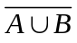表示事件“与都没有发生”。 （ ）

3、设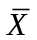和分别是总体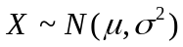的样本均值和样本方差，样本容量是，和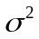是未知参数，但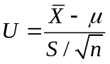仍是一个统计量。 （ ）

4、如果是一个连续型的随机变量，那么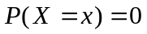。 （ ）

5、如果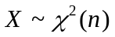，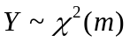，则一定有结论：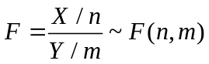。 （ ）

成
绩
得分 | 评卷人 | 二． 填空题（每空3分，共15分）
6、已知随机事件和的概率分别为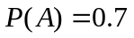和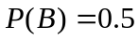，且这两个事件独立，那么，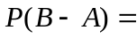 。

7、设随机变量服从区间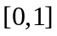上的均匀分布，则随机变量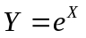的数学期望
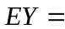 ；方差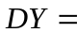 。

8、把只球随机放入三个盒中，则每个盒子中至少有一球的概率为 。

9、设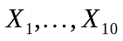是来自总体的简单样本，当常数 时，统计量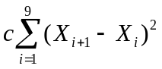为参数的无偏估计。

草 稿 纸

第 2 页 ( 共 5 页 )
得分 | 评卷人 | 三． 选择题（每小题2分，5题共10分）
10、随机事件和的概率为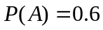，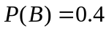，则正确的是 。
(A) 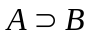； (B) 与互不相容；
(C) 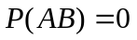； (D)上述结论不一定成立。

11、设随机变量和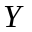服从指数分布，且相互独立，则下列分布一定服从指数分布的是 。
(A) 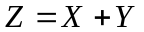； (B) 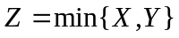； (C) 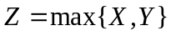； (D) 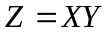。

12、设总体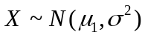，总体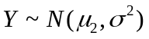，且相互独立，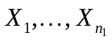和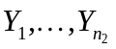分别是它们的简单样本，那么不正确的是 。
(A) 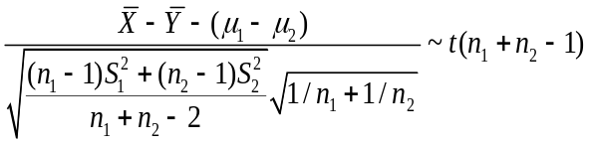； (B) 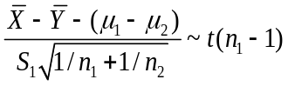；
(C)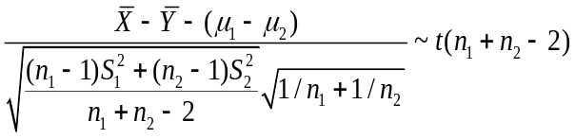； (D) 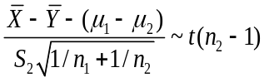。

13、如果总体服从正态分布，其中，已知，未知，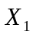，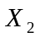，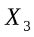是取自总体的一个样本，那么是统计量的是 。
(A) 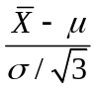； (B) 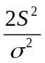；
(C)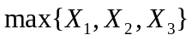； (D) 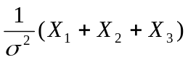。

14、设随机变量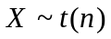，则正确的是 。
(A) 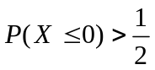； (B) 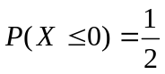；
(C) 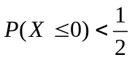； (D) 以上结论都不正确。

得分 | 评卷人 | 四．计算题:（5题，共60分）
15、（10分）设市场共有种品牌的电脑，市场占有率分别为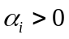，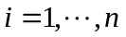，其中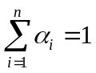。第种品牌电脑有质量问题的概率为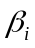。现在对市场上的这些品牌电脑进行质量抽查，计算
1）电脑产品的抽样合格率；
2）如果发现一台电脑被抽检后判断为不合格，那么该电脑是第一种品牌的概率是多大。

草 稿 纸

第 3 页 ( 共 5 页 )
16、（15分）设随机变量的密度函数为
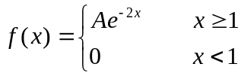，
1）确定参数的值并计算相应的概率分布函数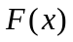；
2）计算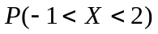；
3）计算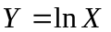的概率密度函数；
4）计算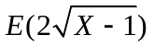。
17、（10分）设某种产品的寿命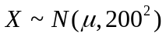。以往的统计数据显示，旧工艺下生产的产品寿命的均值不超过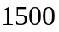小时。现在，改进了生产工艺。为弄清新工艺是否有效提高了产品的寿命，做了样本容量为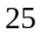的抽样，得到的样本均值的观测值为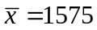。由此抽样结果，你对此新工艺可作出什么样的判断？给出相应的参数假设检验问题，并在置信水平为时，对你的假设作出判断。
（附注），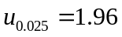，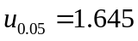。

草 稿 纸

第 4 页 ( 共 5 页 )

第 4 页 ( 共 5 页 )
18、（10分）一位顾客进入银行柜台等候服务，他前面还有二位顾客，其中一位顾客刚刚开始接受服务。假设每位顾客完成服务所需时间是随机的，并且独立，服从参数为的指数分布，即密度函数都为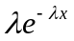。那么，
（1）给出这位顾客在接受服务之前所需的等待时间的概率密度函数；
（2）该顾客所需等待的平均时间是多长；
（3）如果顾客不是刚刚开始接受服务，已经过了一段时间的服务，那么由（1），（2）给出的结论是否仍正确？是否进入顾客的等待时间会缩短？
19、（15分）设总体的密度函数为
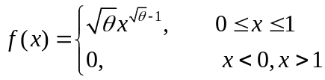，
其中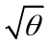为未知参数。
（1）求参数的矩估计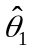；
（2）求参数的最大似然估计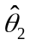；
（3）此时，参数的矩估计和最大似然估计是否相应为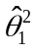和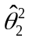。

草 稿 纸

第 4 页 ( 共 5 页 )

第 5 页 （共 5 页）

得分 | 评卷人 | 五．计算题:（5分）
20、（5分）设随机变量和独立，且均服从正态分布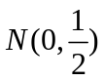。

草 稿 纸

